PCのちから
B＆Rの産業用コントローラは、パフォーマンスをまったく新しいレベルまで引き上げます。
B＆RのX20CP3687Xコントローラは、産業用PCのパフォーマンスと X20 コントローラシリーズのコンパクトなデザインを兼ね備えています。強力な処理、追加RAM、および内蔵オンボードフラッシュメモリにより、パワフルなコントローラは複雑な制御アルゴリズムや、以前は産業用PCを必要としていたロボティクスアプリケーションさえも処理できます。

TSN対応のイーサネットインターフェイスを備えたX20CP3687Xは、将来に向けて十分に装備されています。メーカーに依存しない通信標準OPC UA over TSNを使用した通信用に完全に準備されています。このコントローラには、USBおよびPOWERLINK用の接続が標準装備されています。
また、インターフェイスモジュールを介してインターフェイスを追加できます。その強力な機能にもかかわらず、新しいモジュールは、B＆RのX20シリーズの他のすべてのコントローラーとまったく同じ設計と寸法となっています。

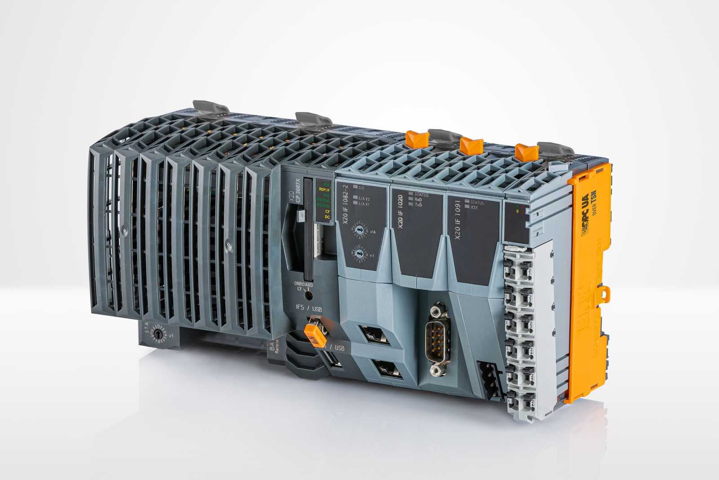
B＆RのX20CP3687Xコントローラは、産業用PCのパフォーマンスとX20コントローラーシリーズのコンパクトなデザインを兼ね備えています。

B&Rについて
ABBグループの一員であるB&Rは、オーストリアに本社を置く産業オートメーションのグローバルリーダーです。 B&Rは、最先端のテクノロジーと先進的なエンジニアリングを組み合わせ、あらゆる産業のお客様に、マシンおよびファクトリーオートメーション、モーションコントロール、HMI、統合型安全技術など、トータルソリューションを提供しています。OPC UA、POWERLINK、openSAFETYなどのIIoT通信規格やAutomation Studioソフトウェアにより、B&Rは常にオートメーションエンジニアリングの未来を再定義しています。よりいっそうの工程簡素化と、お客様の期待を超えたいというコミットメントに支えられ、B&Rは産業オートメーションの最前線を走り続けています。
より詳細な情報については、www.br-automation.com/ja をご覧ください。

